A股全市场指数很低估你不知道吗

**作者：二师父**

**微信公众号：二师父定投**

**ID:ershifudt88**

目前市场很低估,你知道吗？

很多定投指数基金的朋友知道，但是没有理财观念也从来没有进行过理财的朋友并不知道。如果他们不开始学习可能要错过这次熊市的机会了。

到现在还有朋友不知道什么是市盈率，什么是指数基金，什么是低估，二师父只能说，请好好阅读往期文章。

这篇文章是为新读者写的，二师父发觉老读者目前都非常淡定，有的比二师父还淡定，这是我很欣慰的一件事情，说明你充分理解了二师父定投的理念，知道我们投资指数基金的风险点在哪里，知道何时该买入，知道如何通过控制仓位让自己处于一个心理舒适的状态，更加知道未来自己指数基金盈利的模式和百分之99盈利的概率。

我想二师父不断地写文分享传递理念没有白费心血，因为我发现越是下跌，现在二师父定投的读者增加的越多，可能这就是真心授人以渔的好处。我知道了真理，并把投资真理用最简洁最易懂的语言和方式传授给你，不担心你会超越我，更欢迎你的水平比我高，然后去帮助更多的投资者。

因为我不是靠这个吃饭，如果开公司需要护城河，那么我的护城河不是藏着掖着去愚弄读者，把简单的道理说的天花乱坠，那么读者在熊市的时候该恐惧还是恐惧，因为他没有真懂我们的投资真谛。 只是听人说，这是个大V，跟着他能赚钱。真的能吗？二师父告诉你，倘若你未明白自己的投资逻辑，未建立自己的投资系统，进入市场以后注定是亏损的。

好了，文章写久了随便一写就说多了。谈谈正事，告诉新加入的读者目前指数点位是多么低估。

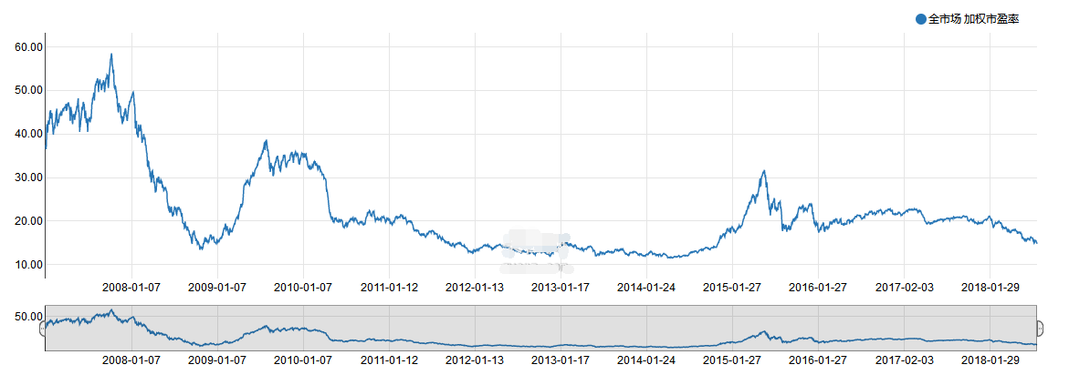

这是A股全市场指数市盈率的图。

通过这张图可以大致判断咱们A股已经被低估到何种程度。具体是如何判断的，二师父给你讲讲。

市盈率=市值/盈利。全市场指数就是全市场所有股票的市值之和，盈利也是所有股票的盈利。随着中国GDP的增长，上市企业的盈利是不断增长的，那么也就意味着市值不断变化。

如果在盈利稳定的条件下分析，市盈率不断升高市值就会越来越大，到达某一个值就会超过上市企业的实际市值了。那么这个时候市场情绪过于高涨公司就被给予了更多的价值，比实际的价值高。

现在情况是相反的。很多企业的ROE是一直处于稳定状态，可是市场非理性情绪导致给予的公司价值比实际价值低，所以市盈率一直下降。

目前很多指数都这样，都在被外部市场恐慌情绪杀估值，我只能说，如果你有现金，那么坚持定投，机会属于你。有的读者问，能否抄底，二师父建议，2800点以下都是极度低估，按照纪律投资即可。年初330点没人想过会下跌，现在2600点没人想过会上涨，慢慢地一步一步地积累。

如果你买入了主动基金，并且下跌趋势没有停止，建议及时止损投入指数基金。熊市表现差的股票会越来越差，比如长生生物，已经跌到18层地域了。

另外。别去看宏观。2000年到2005年GDP增加了87%，上证综合指数下跌了56%。

2007年到2013年，GDP增加了120%，上证综合指数下跌了60%。

市场总是错配的，我们记得当非理性市场错配的时候就是给我们机会的时候。宏观经济是让我们知识更加丰富，看待财经问题更加专业，可是并无法让我们赚钱。

二师父定投赚钱原理就是，设定安全边际，在便宜的时候分散买入，只要买得足够便宜，未来不可能不赚钱。因为这是指数基金。